面向户外环境的国产开发板低功耗定时监控与实时回传系统设计方案
基于赛昉昉·星光 2（VisionFive 2）与 USB 摄像头模组的改良版课程设计文档
适用对象：课程设计 / 毕业设计前期方案 / 原型制作与答辩材料

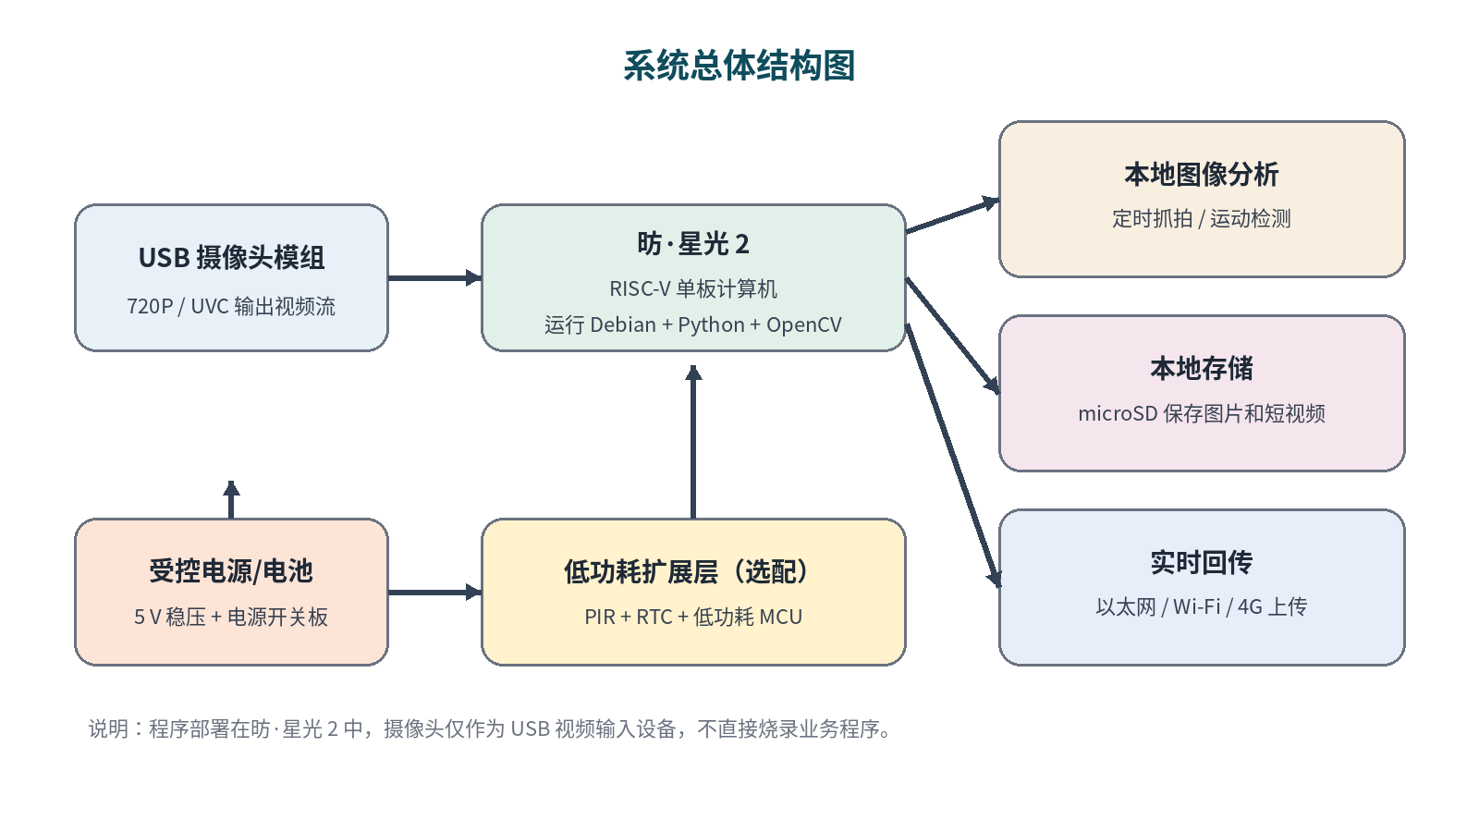
图 1 系统总体结构图

文档说明：本稿在已上传的基础设计思路上进行扩展和改良，重点补充了所需新增器件、实际接线方法、系统烧录流程、程序部署步骤、定时与回传实现方法、低功耗扩展思路，可直接作为 Word 版课程设计报告初稿使用。

1 选题理解与总体改良思路
原有基础思路主要围绕“USB 摄像头 + 主控板 + 图像分析 + 本地报警/存储”展开，这一方向是正确的。但若将应用场景提升到户外环境，并增加“低功耗、定时监控、实时回传”三个要求，就需要把方案从普通桌面监控原型，扩展为可部署型边缘监控节点。
本设计采用“USB 摄像头 + 昉·星光 2 + microSD 本地存储 + 网络上传 + LED 状态指示”的主体结构。系统平时按照定时策略运行，先抓拍一张周期图像并上传；随后在预设区域进行短时运动检测，若检测到运动目标，则保存事件图像与短视频，并通过网络实时回传。若后续继续强化低功耗指标，可在现有方案基础上增加 PIR、RTC、低功耗 MCU 和电源开关板，实现真正的按时上电、任务结束断电。
设计核心判断：程序不是写进摄像头，而是写进昉·星光 2。 当前 USB 摄像头模组仅作为 UVC 视频输入设备，负责向单板计算机输出视频流；所有业务逻辑均运行在 Linux 系统中。
1.1 系统目标
• 满足“定时监控 + 事件触发 + 本地保存 + 网络回传”的课程设计目标。
• 在不更换现有 USB 摄像头的前提下，优先复用现有器件，控制总体成本。
• 支持一步一步搭建：先做“常开版定时监控”，再扩展为“真低功耗版”。
• 保证方案可实操，包含烧录、接线、调试、程序部署与测试全过程。
1.2 用户现有器件与利用方式
现有器件 | 是否直接使用 | 本方案中的作用
昉·星光 2 单板计算机 | 是 | 作为主控板，运行 Debian、Python、OpenCV、GPIO 控制与上传程序
USB 摄像头模组 | 是 | 作为视频采集端，经 USB 接入主控板
microSD 卡 | 是 | 用于系统镜像、程序和事件数据存储
双引脚 LED 小灯 | 有条件使用 | 若为普通指示 LED，可直接经电阻接 GPIO；若电流较大，则需改为三极管/MOSFET 驱动

2 系统总体方案与新增器件清单
从工程实现角度，本课题至少分为四个层面：采集层、计算层、存储层和通信层。采集层由 USB 摄像头负责；计算层由昉·星光 2 承担；存储层依托 microSD 卡；通信层可由以太网、USB Wi‑Fi 或 4G 上行设备完成。为了保证可真正完成户外监控与低功耗扩展，除现有器件外，还需补充若干基础和扩展型器件。
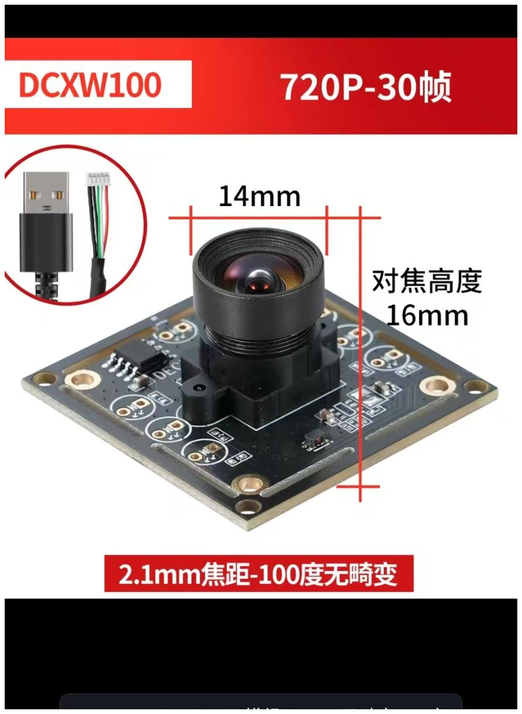
图 2 用户现有 USB 摄像头模组截图（裁剪整理）
2.1 建议新增器件（最小可运行配置）
序号 | 器件 | 建议规格 | 用途 | 必要性
1 | USB‑C 稳定电源 | 5 V / 3 A | 为昉·星光 2 稳定供电 | 必需
2 | USB 读卡器 | 支持 microSD | 在电脑端烧录系统镜像 | 必需
3 | USB‑TTL 串口模块 | 3.3 V 电平 | 查看启动日志、调试系统、故障恢复 | 强烈建议
4 | 杜邦线 + 小面包板 | 常规实验套件 | 进行 GPIO 接线和调试 | 必需
5 | 470 Ω 电阻 | 1/4 W | 普通 LED 限流 | 必需
6 | 网线或 USB Wi‑Fi 网卡 | 至少一种 | 实现联网和数据上传 | 必需
7 | 防水外壳 + 支架 | 户外安装型 | 保护主板与摄像头，便于固定 | 建议
8 | 散热片/小风扇 | 适配板卡尺寸 | 户外箱体内部散热 | 建议

2.2 若要体现“真正低功耗”，建议追加的扩展器件
器件 | 建议作用 | 加入后的系统收益
PIR 人体红外传感器 | 作为低功耗预触发端 | 平时几乎不耗电，仅在有人经过时唤醒主系统
RTC 实时时钟模块 | 提供独立定时唤醒基准 | 实现每天固定时段上电拍摄
低功耗 MCU 小板（建议国产） | 负责睡眠、唤醒、上电控制和超时断电 | 将 Linux 大板从“常开”改造成“定时上电”结构
5 V 电源开关板 / 高边 MOSFET | 控制昉·星光 2 的供电通断 | 任务结束后彻底断电，显著降低平均功耗
锂电池 + 太阳能充电管理板 | 离网供电 | 满足室外长期部署需求

2.3 推荐的分阶段实施路径
• 第一阶段：完成“常开版”——能启动系统、识别摄像头、控制 LED、抓拍并上传。
• 第二阶段：增加 systemd 定时任务——实现每 5 分钟或每 10 分钟执行一次监控任务。
• 第三阶段：加入低功耗控制层——由 MCU 定时给昉·星光 2 上电，任务完成后断电。
3 硬件设计与实际接线方法
硬件设计分为主体硬件、GPIO 指示电路、调试接口和低功耗扩展四个部分。为了便于课程设计实施，本文先给出最小可运行的常开版接法，再给出可选的低功耗扩展接法。
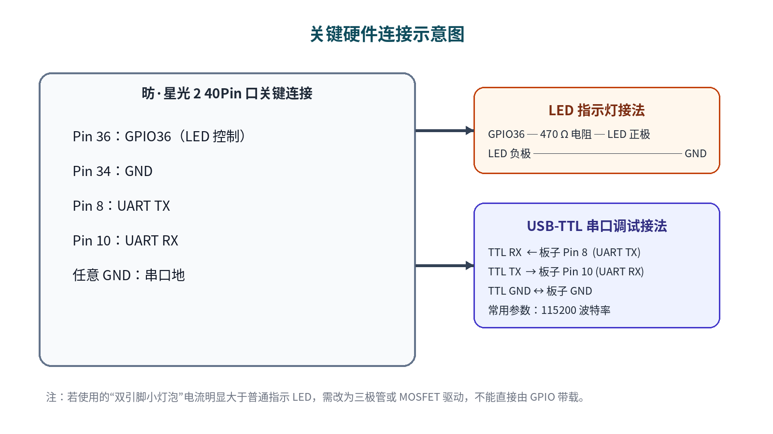
图 3 关键硬件连接示意图
3.1 主体硬件连接关系
• USB 摄像头：直接插入昉·星光 2 的 USB Host 接口，用于输出视频流。
• microSD 卡：插入主板卡槽，内含 Debian 系统镜像、Python 程序以及采集数据。
• 网络：优先使用网线；若现场不方便布网，可选 USB Wi‑Fi 网卡或 4G 上行设备。
• 供电：使用独立的 5 V / 3 A USB‑C 稳定电源，不建议直接使用电脑 USB 口供电。
3.2 普通 LED 指示灯接法
若你们现有的双引脚小灯实际就是普通指示型 LED，则可按如下方式接线：物理 36 脚（GPIO36）串联 470 Ω 电阻后接 LED 正极，LED 负极接物理 34 脚（GND）。这种接法适合做“运行中/报警中”状态指示。
注意：如果该“双引脚小灯泡”额定电流明显大于普通 3 mm / 5 mm 指示 LED，不要直接接 GPIO。 应改用 S8050 三极管或小 MOSFET 驱动，并与板子地线共地。
3.3 USB‑TTL 串口调试接法
串口调试对于首次启动、排查黑屏、查看内核日志非常重要。接线方法为：TTL 的 RX 接板子 Pin 8（UART TX），TTL 的 TX 接板子 Pin 10（UART RX），TTL 的 GND 接板子任一 GND。串口软件常用参数为 115200 波特率、8N1。
3.4 户外低功耗扩展的推荐连接方式
若课程要求必须突出“低功耗”，则推荐在昉·星光 2 前面增加一个低功耗控制层。其逻辑连接为：RTC / PIR → 低功耗 MCU → 5 V 电源开关板 → 昉·星光 2。平时由 MCU 深度休眠；到预定时间或检测到 PIR 触发时，MCU 打开 5 V 电源，主板启动 Debian 并自动运行监控程序；任务完成后，主板通过 GPIO 输出“DONE”信号或直接执行关机，MCU 再延时切断 5 V 供电。
4 系统烧录与板级实际操作
本节给出从空板到可运行系统的完整操作过程。这里的“烧录”并不是把程序烧进 USB 摄像头，而是先把 Linux 系统镜像写入 microSD，再把自编写的 Python 程序复制到昉·星光 2 的系统中运行。
4.1 microSD 卡烧录 Debian 系统
1. 在电脑上下载适用于 VisionFive 2 的 Debian 镜像文件。
2. 将下载得到的 .img.bz2 解压为 .img 文件。
3. 使用 BalenaEtcher 或同类工具，把 .img 镜像烧录进 microSD 卡。
4. 烧录完成后，将 microSD 卡插入昉·星光 2 的 TF 卡槽。
推荐先从 TF 卡启动模式开始做实验，调试门槛最低。
4.2 启动模式与首次上电
在主板上电前，确认启动模式开关已切换到 TF / SDIO3.0 对应位置。随后连接 HDMI、键盘和电源，或提前接好 USB‑TTL 串口模块。上电后，进入 Debian 登录界面，输入默认账户即可进入系统。首次实验建议同时接 HDMI 和串口，便于快速定位问题。
4.3 首次开机后的基础检查
• 检查系统是否成功识别 microSD 卡并进入桌面或命令行。
• 使用 ls /dev/video* 查看是否出现摄像头设备节点。
• 插入网线后使用 ip a 或 nmcli 查看是否获取到 IP 地址。
• 确认系统时间是否正确；若不正确，可联网同步或后续加 RTC 模块。
4.4 建议建立的工程目录
mkdir -p /home/user/outdoor_monitor
cd /home/user/outdoor_monitor
mkdir -p snapshots videos logs

5 软件设计与实际部署步骤
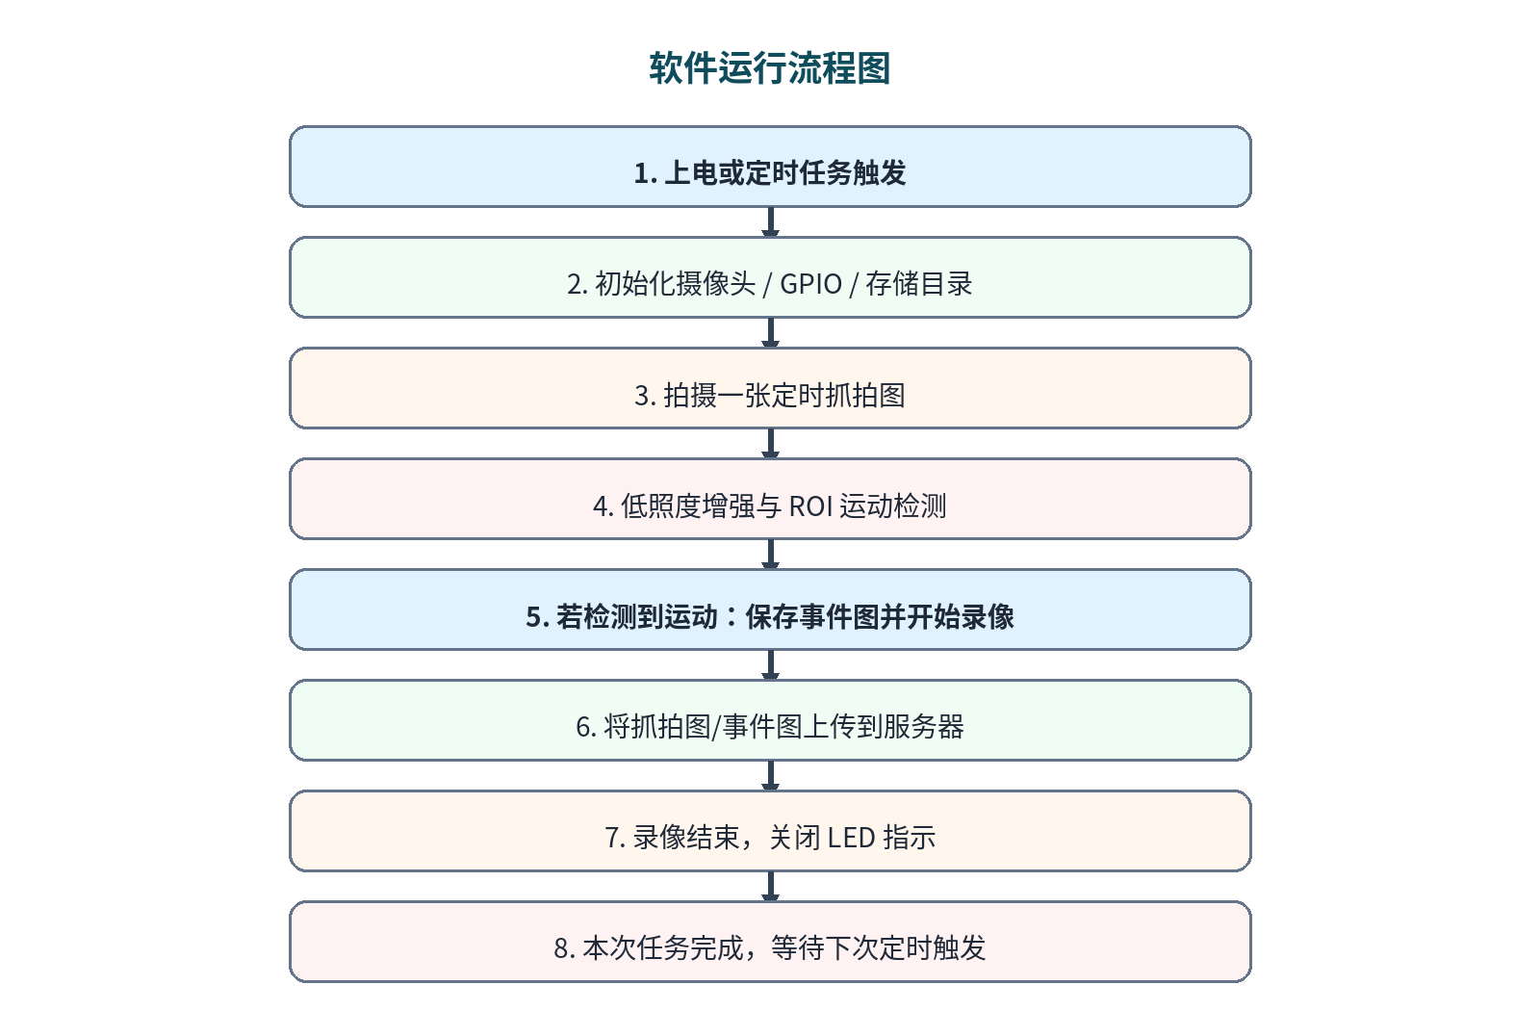
图 4 软件运行流程图
程序建议采用 Python 3 + OpenCV 的方式编写。这样开发效率高，易于展示，也便于在答辩时讲清“采集—分析—存储—上传—指示”的完整链路。
5.1 软件层次划分
软件层 | 建议工具 | 作用
操作系统层 | Debian | 提供驱动、文件系统、网络和 Python 运行环境
图像处理层 | OpenCV | 完成摄像头采集、亮度增强、ROI 检测和录像
GPIO 控制层 | VisionFive.gpio | 控制 LED 状态灯或 DONE 信号
网络通信层 | requests / Flask | 实现板端上传与服务器接收
任务调度层 | systemd timer | 完成定时启动监控任务

5.2 基础环境安装
sudo apt update
sudo apt install -y python3 python3-pip python3-opencv python3-requests v4l-utils ffmpeg
python3 -m pip show VisionFive.gpio

若系统中已预装 VisionFive.gpio，则后续 GPIO 代码可直接调用。若未找到该包，可先在系统内搜索其示例目录，再按官方样例的兼容方式使用。
5.3 先做两个最小测试：摄像头测试与 LED 测试
不要一上来就写完整监控程序。推荐先分别验证视频输入和 GPIO 输出是否都正常。
（1）LED 测试程序 led_test.py
import time
import VisionFive.gpio as GPIO

LED_PIN = 36
GPIO.setmode(GPIO.BOARD)
GPIO.setup(LED_PIN, GPIO.OUT, initial=GPIO.LOW)

try:
while True:
GPIO.output(LED_PIN, GPIO.HIGH)
time.sleep(0.5)
GPIO.output(LED_PIN, GPIO.LOW)
time.sleep(0.5)
finally:
GPIO.cleanup()

（2）摄像头测试程序 camera_test.py
import cv2
import time

CAM_INDEX = 4 # 实际使用时按 /dev/video* 检查后调整
cap = cv2.VideoCapture(CAM_INDEX)
cap.set(cv2.CAP_PROP_FRAME_WIDTH, 1280)
cap.set(cv2.CAP_PROP_FRAME_HEIGHT, 720)
time.sleep(2)

ok, frame = cap.read()
cap.release()

if not ok:
raise RuntimeError("摄像头打开失败，请检查设备号")
cv2.imwrite("test.jpg", frame)
print("已保存 test.jpg")

5.4 主监控程序的建议功能
• 程序启动后，先初始化摄像头、GPIO、日志目录和上传地址。
• 在本次任务运行的前 2 秒内保存一张定时抓拍图，并立即上传。
• 对采集到的视频帧进行低照度增强，在 ROI 区域内做背景建模和运动检测。
• 若检测到运动目标，则保存事件图片、启动短视频录像，并点亮 LED 状态灯。
• 录像结束后关闭 LED，等待任务时间结束；若采用 systemd timer，可退出并等待下次运行。
5.5 板端主程序 monitor_uploader.py（核心示例）
#!/usr/bin/env python3
import cv2, time, argparse, requests
from pathlib import Path
import VisionFive.gpio as GPIO

LED_PIN = 36
FRAME_W, FRAME_H = 1280, 720
SAVE_FPS = 15
AREA_TH = 1200
DARK_TH = 55

def gpio_init():
GPIO.setmode(GPIO.BOARD)
GPIO.setup(LED_PIN, GPIO.OUT, initial=GPIO.LOW)

def led(state):
GPIO.output(LED_PIN, GPIO.HIGH if state else GPIO.LOW)

def low_light_enhance(frame):
gray = cv2.cvtColor(frame, cv2.COLOR_BGR2GRAY)
if gray.mean() >= DARK_TH:
return frame
ycrcb = cv2.cvtColor(frame, cv2.COLOR_BGR2YCrCb)
y, cr, cb = cv2.split(ycrcb)
y = cv2.equalizeHist(y)
return cv2.cvtColor(cv2.merge((y, cr, cb)), cv2.COLOR_YCrCb2BGR)

# 其余部分包括：ROI 检测、抓拍、录像、HTTP 上传和定时退出

完整版本建议包含如下参数：camera-index、device-id、upload-url、work-sec、record-sec、save-dir。答辩时可把这部分说明为“可通过命令行切换不同摄像头和上传端地址”。
5.6 服务器接收端示例（Flask）
from flask import Flask, request, jsonify
from pathlib import Path
import time

app = Flask(__name__)
BASE = Path("./uploads")
BASE.mkdir(exist_ok=True)

@app.post("/upload")
def upload():
f = request.files["file"]
device_id = request.form.get("device_id", "unknown")
kind = request.form.get("kind", "unknown")
dst = BASE / f"{int(time.time())}_{device_id}_{kind}_{f.filename}"
f.save(dst)
return jsonify(ok=True, path=str(dst))

app.run(host="0.0.0.0", port=5000)

将上位机或服务器与单板计算机置于同一局域网中，板端上传地址可设为 http://服务器IP:5000/upload。
5.7 用 systemd 实现“定时监控”
若当前阶段暂不加入 MCU 断电控制，可直接让昉·星光 2 常开，并由 systemd timer 周期性执行一次监控脚本。
（1）服务文件 outdoor-monitor.service
[Unit]
Description=Outdoor timed monitor task
After=network-online.target
Wants=network-online.target

[Service]
Type=oneshot
WorkingDirectory=/home/user/outdoor_monitor
ExecStart=/usr/bin/python3 /home/user/outdoor_monitor/monitor_uploader.py --camera-index 4 --device-id vf2-01 --upload-url http://你的服务器IP:5000/upload --work-sec 20 --record-sec 10

（2）定时器文件 outdoor-monitor.timer
[Unit]
Description=Run outdoor monitor every 5 minutes

[Timer]
OnBootSec=1min
OnUnitActiveSec=5min
AccuracySec=10s
Persistent=true

[Install]
WantedBy=timers.target

sudo systemctl daemon-reload
sudo systemctl enable --now outdoor-monitor.timer
systemctl list-timers | grep outdoor-monitor

6 面向低功耗版本的升级方法
只使用 Linux 定时任务时，主板依然处于持续上电状态，因此只能称为“定时监控版”，不能称为“真正低功耗版”。若课程评分重视低功耗设计，应在后续增加独立的低功耗控制链路。
6.1 推荐控制流程
• MCU 平时深度休眠，仅 RTC 或 PIR 处于工作状态；
• 到达预定时刻或 PIR 检测到人体活动时，MCU 使能 5 V 电源开关；
• 昉·星光 2 上电启动 Debian，自动运行 monitor_uploader.py；
• 程序完成抓拍、检测、保存、上传后，输出 DONE 信号并执行关机；
• MCU 接收到 DONE 或等待超时后，切断 5 V 电源，再次进入休眠。
6.2 在答辩中如何表述该部分
可以将当前完成度表述为“已完成常开版定时监控与实时回传原型，并预留低功耗升级接口；下一步将通过 RTC/PIR + 低功耗 MCU + 电源开关模块，实现户外部署所需的按时上电与任务后断电”。这样既真实，又体现了工程迭代思路。
7 调试步骤与故障排查建议
故障现象 | 优先检查项 | 处理建议
板子不上电/频繁重启 | 电源功率不足、Type‑C 线缆质量差 | 更换 5 V / 3 A 供电器和线缆，减少外设同时上电
系统能启动但无图像 | 摄像头未识别、设备号错误 | 执行 ls /dev/video* 与 v4l2-ctl --list-devices 检查
LED 不亮 | 接线反向、无电阻、引脚编号模式错误 | 确认使用 GPIO.BOARD 模式且接在物理 36/34 脚
能抓图但不能上传 | 网络不通、服务器地址写错、防火墙阻断 | 先在浏览器或 curl 中验证上传地址
定时任务不执行 | service/timer 文件路径错误、未 daemon-reload | 检查 systemctl status 与 journalctl 日志
户外运行不稳定 | 温升、潮气、供电波动 | 增加散热、防水箱、稳压和防浪涌设计

8 预期成果与实验验收方式
• 上电后，昉·星光 2 能正常从 microSD 启动 Debian 系统。
• USB 摄像头能够被系统识别，手动测试可保存 test.jpg 图像。
• LED 测试程序可实现 0.5 s 周期闪烁。
• 主程序运行时可在设定周期保存抓拍图并上传到上位机。
• 当 ROI 区域出现运动目标时，系统可保存事件图和 10 s 录像，并点亮 LED。
• 启用 systemd timer 后，系统可按设定周期自动执行监控任务。
9 结论
本设计以现有 USB 摄像头、microSD 卡和昉·星光 2 单板计算机为基础，构建了一个面向户外场景的“国产开发板低功耗定时监控与实时回传系统”方案。方案明确了所需补购器件，给出了 LED 和串口的实际接线方法，说明了 Debian 系统烧录步骤、板端程序部署方法、抓拍与上传逻辑，以及定时监控和低功耗升级路径。对于课程设计而言，建议先完成“常开版定时监控与实时回传”原型，再进一步加入 RTC/PIR/MCU 电源控制层，最终形成更完整的户外低功耗监控节点。
参考依据（整理时使用）
• 用户已上传的基础设计思路文档（原树莓派方案），用于借鉴章节结构与监控逻辑。
• StarFive VisionFive 2 官方快速入门与数据手册：硬件准备、供电方式、GPIO 引脚定义、启动模式和默认登录方式。
• StarFive VisionFive 2 官方应用说明：VisionFive.gpio 的 RPi.GPIO 兼容用法、LED 连接方法、USB 摄像头示例。

